2016年
料金後納
ゆうメール
12月号


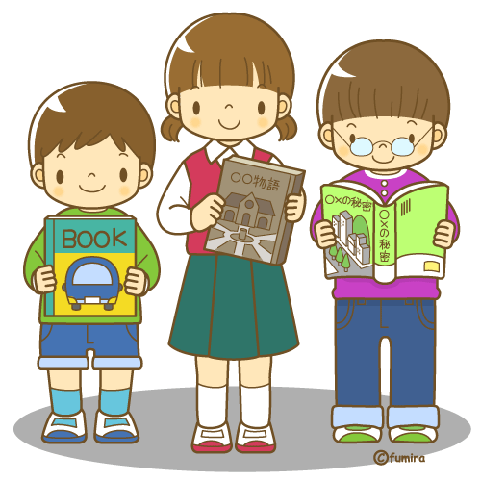
小学生のうちに身につけて
おくべきこととは？

前回のＭＡＣ ＮＥＷＳで「中学受験」に対してあまり肯定的ではないと書きましたが、とはいえ中学受験はしないとしても、それくらいの実力を備えた子に育てるために我々やご家庭で出来ることがあるのでは！？と思い、中学受験の専門家が書かれた本を何冊か読んでみました。


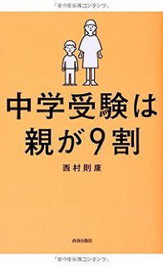
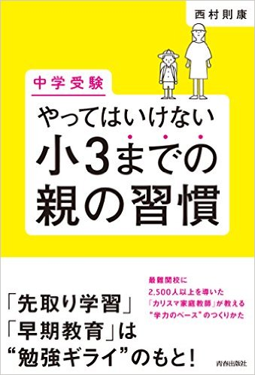
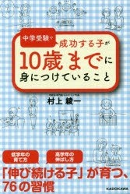
まだ全てを読み終えていないのですが、ほぼどの著者も書かれていることは同じ。そして、意外なことに、ＭＡＣの理念や指導法と共通する部分も多かったのです。

「しつけ」が学力を左右する

ＭＡＣでも口うるさく言っている「しつけ」ですが、実はお受験する場合でも大きく左右されるのだとか。お受験のプロが「学力に繋がる最大の武器は家庭でのしつけ」だと言うのには驚きました。

口で「挨拶しましょうね」と言えば、挨拶はするようになるかもしれませんが、言われているからしているだけ。という事も多いのです。親が元気よく、大きな声で挨拶している姿を見せれば、自然と子供も同じような挨拶をするようになります。

必ずご家庭で指導頂きたいのが「時間厳守」と「整理整頓」の二つです。

この二つが守れない子は絶対に良い成績は取れません。実際に中学生でもテストの成績的には5段階評価の「5」が付いて良い点数なのに「3」が付いている子がいました。

聞くと、提出物の期限が遅れた、提出物を無くした、という理由が判明。この生徒には「中学ではテストの点数以外の評価も大きい。そんなことしていたらせっかくいい点を取っても成績は悪くて、勉強の頑張り甲斐がないでしょ？次回からは絶対に提出期限を守ること！提出すべきものを無くすなんてもってのほか！！！」と厳しく指導しました・・。

小学部は最近学校のクラブ、委員会の関係や、学校が遠方という理由で授業開始の16時に間に合わない生徒さんが多いので、17時までに入室したらＯＫというルールにしていますが、実際の所やむなき遅刻なのか、実は遊んでいて遅れたのかまでは確認することができません。

「時間厳守」と「整理整頓」はいくら塾で口うるさく指導しても、日々の生活の中でしか習慣化出来ないものです。

その習慣が無ければ、「勉強をする」ために「時間を守る」というのは、二重の負担となります。時間厳守の習慣がついていれば、その負担の片方は無くなるので、勉強嫌いになる可能性が低くなります。今からでも遅くはありません。ご家庭でのルールを見直してみてはいかがでしょうか？

「気分」に左右されない子に

小学校の中学年くらいまでは勉強、勉強よりも、外で遊ばせることを意識して下さい。例えば、友だちと「かくれんぼ」をするだけでも「あそこからはこの角度は見えない」など、空間的な感覚を自然と身につけられますし、当然友だちと遊ぶ中でコミュニケーション能力や人と合わせる、順番を守るなどの基本的な対人能力を身につけます。

少しでも他の子より早く！と、机に座らせ知識を詰め込むよりはよっぽど良い勉強になります。

小学校の高学年になれば、毎日必ず勉強することを習慣づけましょう。

「今日はやる気がしないから勉強しない」という子供の発言を聞き入れてはいけません。やる気があろうが無かろうが、毎日勉強するという習慣を作ることが大切なのです。

気分で勉強することを覚えると、中学生になってからが大変です。親の目が行き届かなくなって「今日はやりたくない」と、勉強しない日が出てきます。それが出始めると、その頻度はどんどん多くなり、そのうち自発的な学習はゼロになります。

疲れていても、忙しくても毎日勉強させます。たとえ10分でも良いので「毎日勉強している」という習慣を付けることが大切です。（ただし、疲れているときなどは内容を易しめにする、量を少なくするなど調整は必要です）

毎日の生活の中で、例えばお風呂や歯磨きのようなルーティン（日課）をしないと、何となく「気持ち悪い」という感覚になります。要するに勉強もルーティンにしてしまうのです。そうすれば、勉強はしんどいことでは無くなるのです。

これには当然ご家族の協力も必要になってきます「しなさい、しなさい」では先述の通り逆効果！親も一緒に勉強まではいかなくとも本を読んだり、調べ物をしたりと「子供と一緒に学ぶ時間」を共有するように努めてみて下さい。
家族の会話で「助詞」を大切に

「先生、トイレ」

「なに？先生はトイレちゃうよ？？」

「トイレ行かせて下さい」

「トイレは済ませてから塾に来ないといけないよ！漏れそうなら仕方ない、行っておいで！」

授業中の生徒とのやりとりです。体質もありますが、授業中にはトイレに行く必要がないよう、必ず済ませてから授業にお越し下さい。ご協力お願い致します。

言いたいことはトイレの件だけでは無く、最近の子供の会話が一文語、二文語で終わる助詞を必要としないものが多いという点です。

どうしても家族で生活していると、全て言わなくても伝わるだけに「ほら、遅刻！」「学校は？」「宿題は？」「早く、お風呂！」「寝なさい！」という一文語、二文語の会話ばかりになってしまいます。（会話と言うより指示なのですが・・）

それに対し子供も「大丈夫」「まだ～」「わかってる～」という返しになっていませんか？

しっかりした会話が出来る大人が一文語、二文語で会話するのは良いのです。

ただ、まだ正しい日本語での会話ができるようになっていない幼児・小学生（中学生でも怪しいですが）には意識して、助詞を使った長めの文で会話して頂きたいのです。例えば、

「○○ちゃん、今日はお昼食べた後何する？」
「明日は休みだけど、誰とどこで何して遊ぶの？」

と、自分の友だちと話すのと同じように、通常の助詞を使って話しかけるのです。そうすれば、子供は正しい日本語を話せるようになり、その上で状況に応じて主語や目的語などを省いて、話すことが出来るようになります。

最近は「ことばのワーク」などの文章を書く問題で、短い短い文を書いてくる子が増えてきました。頑張って長い文を書いていても、「て、に、を、は」が正しく書けていないことが多く見受けられます。

これは国語の授業で教わるのでは無く、日常生活、特に過ごす時間の長いご家庭での会話から身につける部分が大きいのです。

また、できる限り大人と会話させる機会を持ちましょう。親戚であっても先生であっても、家族以外の出来るだけ様々な年齢層の大人と話す機会を意識的に作るのです。

その中で大人の使う正しい日本語や慣用句や独特の言い回しなど、様々なことを耳にします。そのとき意味が分からなくとも、前後の文脈から「だいたいこんな意味かな」と予想することも出来ます。

ちなみに、子供にアニメを見せるなら「ちびまるこちゃん」「サザエさん」がおすすめなのだとか！核家族が多い現代と違い、祖母・祖父と同居している設定で、そこで起こるストーリーや会話からは学ぶべきものが多いとのこと。

他人の話を正しく理解し、自分の言葉で自分の意見を伝えること、伝えようと出来る子は必ず勉強も伸びます。ご家庭での会話、一度振り返ってみて下さい。

受験専門の先生もオススメ「点描写」！！

これには驚きましたが、受験専門の先生も「点描写」をとっておきの練習法！と紹介されていました。

中学受験で子供たちが苦手としている問題が図形なのです。図形問題は頭でイメージ出来れば速く解けるのですが、そのイメージが上手くいかない人が多いのです。そのためには実際に書いて、目に見える形にすることが必要なのです。

定規では無く、フリーハンドで図形を書くことによって全体を見ながら、形をイメージする力が付くと言われています。

点描写では「空間認知能」という部位を鍛えるのですが、この空間認知能は「時間的感覚」「段取り能力」も向上させると言います。点描写をすることで「全体をイメージできるようになる」ことを考えると、時間的感覚や段取り能力に影響するのも納得できますね。

「権利」と「義務」を教える

最近の日本は全般的に「権利者意識」が強くなっています。例えば、学校で先生が叱ると「教育委員会に言いつけるぞ！」という流れになるように・・。

「権利」と「義務」は背中合わせです。ただ、学校ではいろいろな要因がからみ合い、義務を教えることが困難になっており、道徳教育も手薄な分野です。

社会人一年目でよく言われるのが「一人前に主張はするくせに、仕事はしない・できない」ということ。我が子をこんな大人にはしたくありませんね。

権利と義務が背中合わせであることを教えられるのは、一緒にいる時間が一番長い家族なのです。小学生の間に必ず学ばせてあげて欲しいと思います。

専門家いわく、勉強が良く出来る子は権利と義務をよく心得ているらしいです。

「不自由なく食事できるのはありがたいこと。そのかわり、お父さんのために新聞を取ってくるのはあなたの仕事ね」

などと決め、取り組ませるのは義務と権利を理解する第一歩となります。ぜひご家庭でも何か一つ我が子への「義務」を作ってみて下さい。

